**Задание 1**

Укажите тип возвращаемого значения функции.

int

float

char

**Правильный ответ: char**

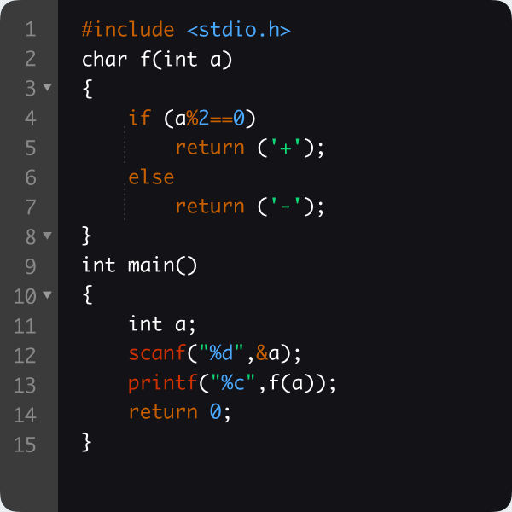

**Задание 2**

Выберите ошибочный вариант вызова функции.

print(“%f”,f(10));

char a=f(5);  
int a=10; char b=f(a);  
print(“%c”,f(10));

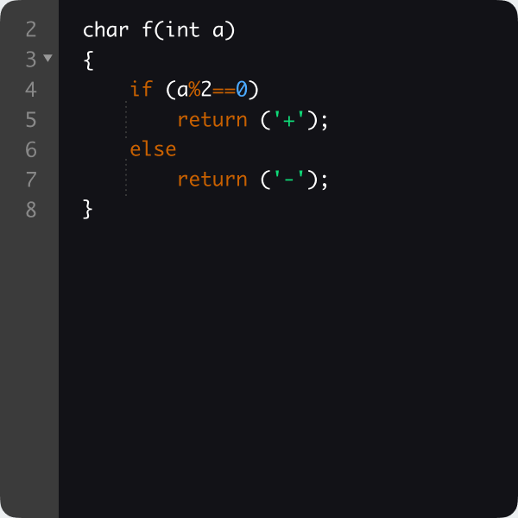

**Правильный ответ: print(“%f”,f(10))**

**Задание 3**

Какая переменная объявлена как локальная?

a  
p  
f

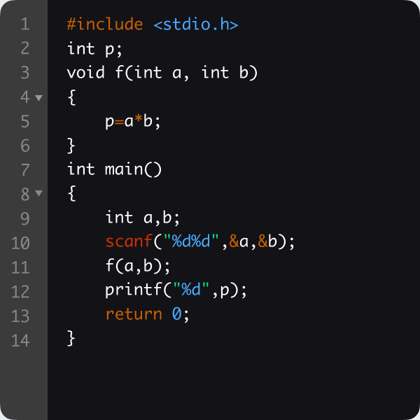

**Правильный ответ: a**

**Задание 4**

Какая переменная объявлена как глобальная?

a  
b  
p  
f



**Правильный ответ: p**

**Задание 5**

Чему равно значение функции F(5)?

5  
10  
15  
20

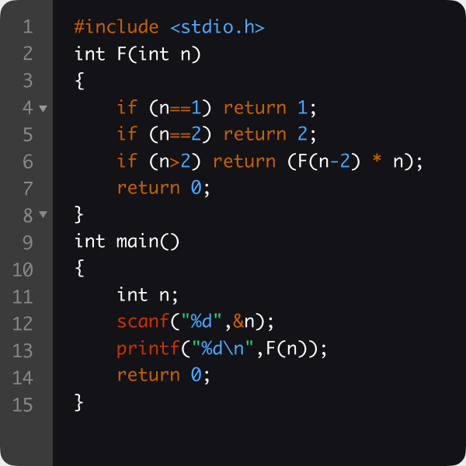

**Правильный ответ: 15**

**Задание 6**

Что будет выведено на экран?

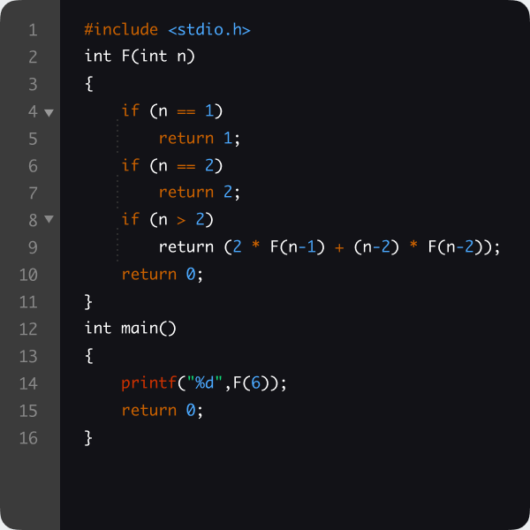

**Правильный ответ: 142**

**Задание 7**

Что будет выведено на экран в результате работы программы?

0

1

2

3

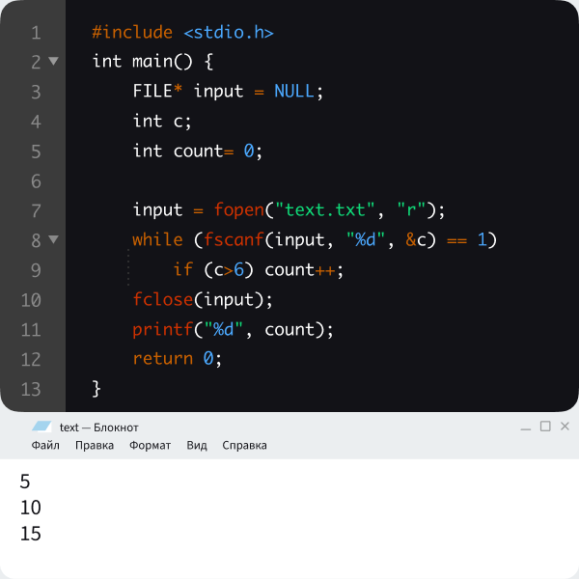

**Правильный ответ: 2**

**Задание 8**

Выберите верное обозначение для типа доступа к файлу “открыть пустой файл для записи; если файл существует, то его содержимое теряется”.

r

w

a

r+

w+

a+

**Правильный ответ: w**

**Задание 9**

Что будет выведено на экран в результате выполнения программы, если значение переменной a расположено в памяти по адресу 0x7ffc774f4cec?

100

0x7ffc774f4cec

0

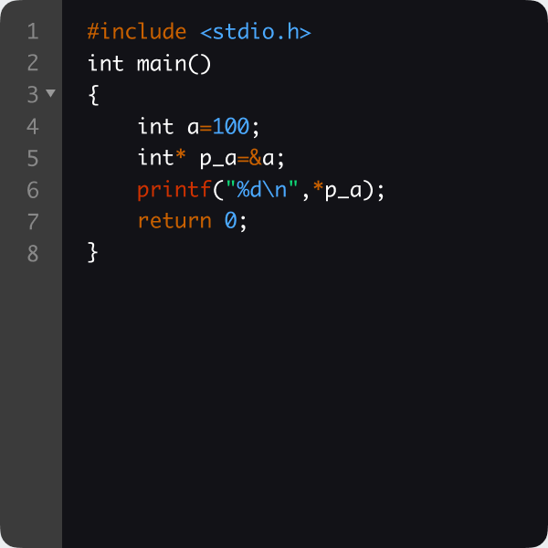

**Правильный ответ: 100**

**Задание 10**

Что будет выведено на экран в результате выполнения программы, если значение переменной a расположено в памяти по адресу 0x7ffc774f4cec?

0x7ffc774f4cec

0

1

10

100

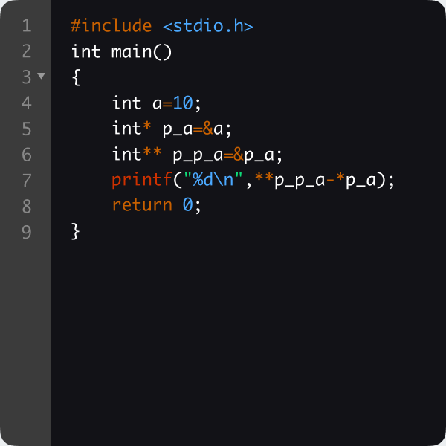

**Правильный ответ: 0**